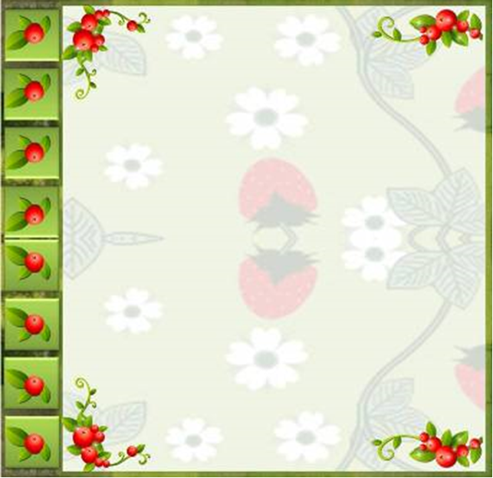
Фруктовый салат

Продукты: яблоки, груши, сливы, клубника,
апельсины, изюм, орехи, сметана.

Фрукты очистить от семян, косточек и кожицы.
Нарезать кубиками или лапшой и смешать. Можно добавить замоченный предварительно изюм или измельчённые орехи.
Перед подачей на стол заправить сметаной взбитой с сахаром. (Можно заправит майонезом, сливками, мороженым.)

